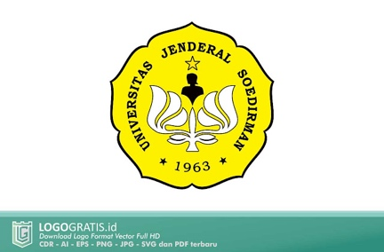 | UNIVERSITAS JENDERAL SOEDIRMAN | No : KKA-SA-2024  Tgl pemberlakuan: 22 Juli 2024
BERITA ACARA
AUDIT INTERNAL MUTU AKADEMIK (AIMA)

Pada hari ${hari} tanggal ${tanggal} bulan ${bulan} tahun ${tahun} telah dilaksanakan Audit Internal Mutu Akademik (AIMA) Universitas Jenderal Soedirman pada:
${type} : ${unit}
Berdasarkan proses Audit Mutu Internal yang telah dilakukan, diperoleh berbagai informasi berdasarkan kondisi sebenar-benarnya seperti yang tercantum pada hasil terlampir.
Demikian Berita Acara ini dibuat dengan sebenarnya untuk dipergunakan sebagaimana mestinya.

 | Purwokerto, ${date}
Auditan,  ${image_auditee}  ${auditee} | ${no_auditor#1}  ${image_auditor#1}  ${auditor#1}
${no_auditor#2}

${image_auditor#2}

${auditor#2}
${no_auditor#3}

${image_auditor#3}

${auditor#3}

